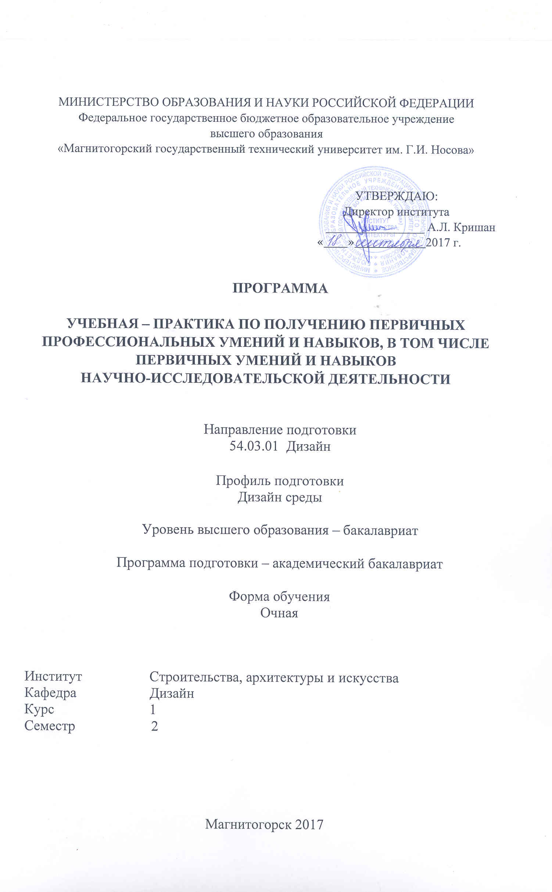

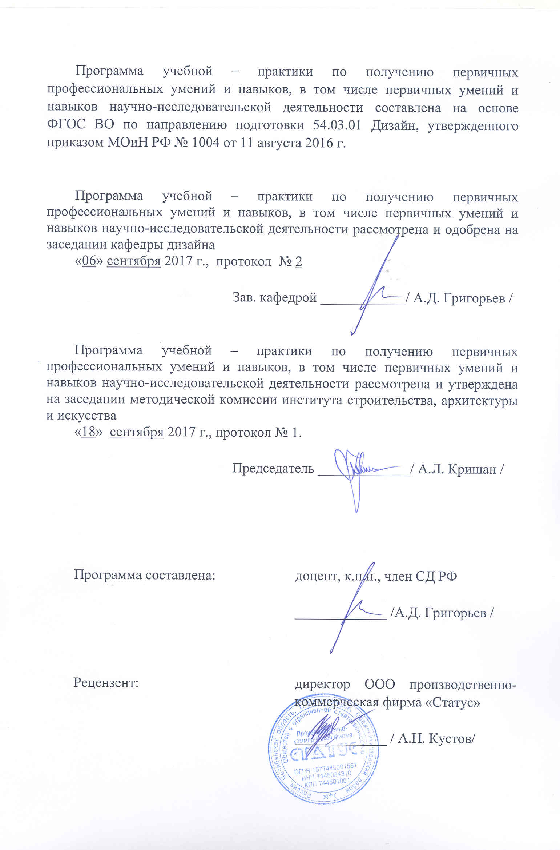



1 Цели освоения дисциплины (модуля)

Целью является повышение исходного уровня владения культурой проектно-художественного мышления, достигнутого на предыдущей ступени образования, и овладение студентами, необходимыми методами и средствами познания и преобразования предметно-пространственной среды. А так же формирование у студента системы критериев оценки эстетики и целесообразности природных форм, профессионального чувства композиции, играющего существенную роль в становлении проектного мышления и овладения принципами художественно-образного формообразования.
Задачи:
-провести предварительную работу по сбору «живого» материала и изучению его по научной и справочной литературе;
-научить анализировать форму растительных и животных форм;
-развить умение выполнять графические зарисовки растительных и животных форм;
-показать возможность введения стилизованных и растительных форм в качестве мотивов, образующих форму или узор мебельных изделиях;
-научить студентов комплексно подходить к решению проектного задания, учитывая всю совокупность идейно-художественных, функционально-технических и эргономических задач.

2 Место дисциплины в структуре ООП:

Дисциплина «Учебно-бионическая практика» относится к блоку Б2.У. 1 и изучается на 2 семестре, является основной дисциплиной данной ООП.
Для изучения дисциплины «Учебно-бионическая практика» студенты используют знания, умения и компетенции, сформированные в ходе изучения в предыдущих семестрах следующих дисциплин: «Академический рисунок», «Академическая живопись», «Пропедевтика», «Проектная деятельность» и т.д.
Бионическая практика проводится на базе лаборатории вуза.
Способ проведения бионической практики: стационарная. Продолжительность практики 2 недели. Она организуется в летний период после завершения теоретического обучения и сдачи летней экзаменационной сессии. Она рассчитана на 36 учебных часа (2 недели по 3 часа в день).
По способу организации проведения практика является концентрированной.
Бионическая практика предназначена для изучения и анализа природных форм, а также для развития творческого мышления и художественно-проектного мастерства на базе общей методологии взаимодействия понятийно логических и композиционных принципов. Особое внимание уделено подходу к профессиональному освоению студентами элементарных композиционных принципов, а также выработке критериального подхода в оценке собственных работ.
Знания, умения и навыки, полученные в процессе прохождении бионической практики, будут необходимы для последующих проектных работ.

3 Компетенции обучающегося, формируемые в результате освоения
дисциплины (модуля) и планируемые результаты обучения

В результате изучения дисциплины студент должен:
Знать:
-общие закономерности развития растительных и природных форм;
-использование природных форм в формообразовании и декорировании предметов быта;
-основные закономерности изображения природных форм в различных техниках и материалах.
Уметь:
-графически выполнять зарисовки растительного и животного мира;
-осуществлять морфологический и структурный анализ систем и подсистем растительного мира;
-передавать фактуру природных материалов различными техниками;
-копировать ткани и изменять их цветовое сочетание для дальнейшего использования в проектах.
Владеть:
-готовностью принять нравственные обязанности по отношению к окружающей природе;
-методами стилизации и трансформации природных форм в формы мебельных изделий;
- приемами гармонизации форм, структур, комплексов и систем;
-комплексным подходом в решении функциональных и композиционных задач.

В организации учебно-творческого процесса присутствует требование поливариантности решения любой учебной задачи. Требования поливариантности предполагают не количественное разнообразие предлагаемых решений, а выявление диапазона композиционно формообразующих возможностей того или иного закона, принципа, что дает активизацию творческого поиска, оптимальный вариант решения поставленной задачи, то есть предполагает целостное видение общего проблемного поля.
Конечный результат работы по бионической практике должен находится в методической зависимости от понимания - к чествованию и далее – художественно-образному воплощению в композиционно выразительное, гармонично организованным формам.

Структурный элемент компетенции | Планируемые результатыа обучения
ОК-7 – способностью к самоорганизации и самообразованию
Знать | Правила пользования интернет-ресурсами, научными и библиотечными фондами для самообразования
Уметь | Работать с научной и справочной литературой;  способен к самоорганизации во время самостоятельной практической работы.
Владеть | Навыком работы в библиотечной системе ВУЗа и сетью интернет;  Навыком самоорганизации во время научно-исследовательской и практической деятельности.
ПК-4 – способностью анализировать и определять требования к дизайн-проекту и синтезировать набор возможных решений задачи или подходов к выполнению дизайн-проекта
Знать | основные требования к стилизации;  основной набор возможных решений задачи или подходов к выполнению проектирования.  основные правила (этапы) выполнения дизайн-проекта ;  методы и приемы проектирования.
Уметь | анализировать и определять требования к заданию и синтезировать подходы к решению задач в выполнении задания.  выделять основной набор возможных решений задачи или подходов к выполнению задания, применяя их на практике;  синтезировать набор возможных решений задачи или подходов к выполнению задания в практической деятельности
Владеть | умениями аналитических и синтетических решений поставленных задач на практике  умением определять порядок выполнения работ в задании.  умением проектной работы;  способами демонстрации умения анализировать ситуацию при выполнении поставленных задач;  основными методами решения задач в области задания;
ПК-8 – способностью разрабатывать конструкцию изделия с учетом технологий изготовления: выполнять технические чертежи, разрабатывать технологическую карту исполнения дизайн-проекта
Знать | основные этапы конструирования и выполнения технических чертежей. составлять аннотации и технологические карты.
Уметь | составлять технические чертежи и аннотации к заданным объектам.
Владеть | Навыками конструирования изделия с учетом технологий изготовления: выполнением технических чертежей и технологической карты исполнения дизайн-проекта, основными видами художественно-конструкторской деятельности, навыками композиционного формообразования

4 Структура и содержание дисциплины»Учебная бионическая практика»

Общая трудоемкость практики/НИР составляет 6 зачетных единиц 216 акад. часов, в том числе:
– контактная работа – 7,3 акад. часов:

– самостоятельная работа – 208,7 акад. часов;
Раздел/ тема  дисциплины | Семестр | Виды учебной работы,  включая самостоятельную работу студентов и  трудоемкость (в часах) |  |  |  | Формы текущего и  промежуточного  контроля успеваемости
Раздел/ тема  дисциплины | Семестр | лекции | лаборат.  занятия | практич. занятия | самост.  раб. | Формы текущего и  промежуточного  контроля успеваемости
1. Раздел Изучение морфологических особенностей бионических форм и передача реалистического изображения средствами графической техники. Составление композиции из растительных элементов.
1.1. Тема Введение. Содержание, цель и задачи учебной бионической практики в профессиональной подготовке. Зарисовки объектов растительного мира.  Приемы передачи графическими средствами формы, объема и конструкции растений, животных, птиц и насекомых. | 2 |  |  |  | 18 | Формы текущего контроля успеваемо-сти
1.2. Тема Морфологический анализ формы: выявление единства внутренней конструкции и внешней природной формы. Геометрическая основа растительных форм. | 2 |  |  |  | 18 | Формы текущего контроля успеваемости
1.3. Тема Конструктивные особенности растительной формы. Структурный анализ систем и подсистем растительных форм. | 2 |  |  |  | 18 | Формы текущего контроля успеваемо-сти
Итого по разделу | 2 |  |  |  |  | Формы текущего контроля успеваемости
2. Раздел Составление орнамантальной композиции из декорированных растительных элементов
2.1 Тема Упрощение растительных форм. Текстура и фактура в растительном мире. Фактура как основное художественное средство превращения растительной формы в декоративное изображение. | 2 |  |  |  | 18 | Формы текущего контроля успеваемо-сти
2.2 Тема Выявление в изображаемых объектах следующих свойств формы: геометрической конфигурации, пропорциональности элементов, положения в пространстве, структуру, конструкцию, массу, фактуру и текстуру, светотень.  Взаимосвязь формы и фактуры, их единство или контрастное противопоставление | 2 |  |  |  | 18 | Формы текущего контроля успеваемо-сти
2.3 Тема Роль и значение узора в декоративно-прикладном искусстве. Закономерности формирования узора и орнамента. Раппорт. Общие понятия о геометрическом, растительном и зооморфном орнаменте. Закономерности формирования узора и орнамента. Раппорт. Общие понятия о геометрическом, растительном и зооморфном орнаменте. Орнаментальная сетка. | 2 |  |  |  | 18 | Формы текущего контроля успеваемо-сти
Итого по разделу | 2 |  |  |  |  | Формы текущего контроля успеваемости
3. Раздел Зарисовки и изучение природных, (растительных и животных) форм, на основе которых путем препарирования и стилизации студентами создаются формальные композиции |  |  |  |  |  | Текст пояснительной записки  Эскизное предложение
3.1 Тема Приемы составление композиции из растительных элементов. Выявление в изображаемых объектах следующих свойств формы: геометрической конфигурации, пропорциональности элементов, положения в пространстве, структуру, конструкцию, массу, фактуру и текстуру, светотень. | 2 |  |  |  | 18 | Формы текущего контроля успеваемо-сти
3.2 Тема Роль шрифтов в оформлении проектов. Выбор размеров и конструкции шрифтов. | 2 |  |  |  | 18 | Формы текущего контроля успеваемо-сти
Итого по разделу | 2 |  |  |  |  | Формы текущего контроля успеваемости
4.Раздел Включение стилизованных природных форм в техногенную конструкцию или бытовой предмет.
4.1Тема Стилизация и трансформация природных форм. Трансформация форм при условии сохранения связи с исходным объектом. Стилистическое единство декора и конструкции. Выделение поверхностей, подлежащих декорированию. | 2 |  |  |  | 18 | Формы текущего контроля успеваемо-сти
4.2Тема Художественно-образное преобразование многомерного, разнокачественного предметного содержания в органично-обобщенную, целостную и визуально-сгармонированную форму. | 2 |  |  |  | 18 | Формы текущего контроля успеваемо-сти
4.3 Тема Подготовка выполненного материала к просмотру, корректировка, исправление, выполнение надписей и подписей. Подготовка отчета по практике. | 2 |  |  |  | 28,7 | Формы текущего контроля успеваемо-сти
Итого по разделу | 2 |  |  |  |  | Формы текущего контроля успеваемости
Итого по дисциплине | 2 |  |  |  | 208,7 | Итоговый контроль (зачет с оценкой)

5 Образовательные и информационные технологии
При обучении студентов на учебно-бионической практике следует осуществлять следующие образовательные технологии:
- проблемно-деятельностное обучение;
- контекстное обучение;
- коллективный способ обучения;
- работа в команде;
- решение проектных ситуаций;
- междисциплинарное обучение.

6 Учебно-методическое обеспечение самостоятельной работы обучающихся

Перечень тем для подготовки к семинарским занятиям
(не предусматривается)

Примерный перечень тем рефератов
(не предусматривается)

Перечень тем и заданий для самостоятельной работы

Блок 1. Изучение морфологических особенностей бионических форм и передача реалистического изображения средствами графической техники. Составление композиции из растительных элементов.
Блок 2. Составление орнаментальной композиции из декорированных растительных элементов.
Блок 3. Зарисовки и изучение природных, (растительных и животных) форм, на основе которых путем препарирования и стилизации студентами создаются формальные композиции.
Блок 4. Включение стилизованных природных форм в техногенную конструкцию или бытовой предмет.

№  п/п | Разделы (этапы) и содержание практики | Виды работ на практике,  включая самостоятельную работу студентов
1 | Блок 1. Изучение морфологических особенностей бионических форм и передача реалистического изображения средствами графической техники. Составление композиции из растительных элементов. | Подготовительный (ознакомительный) этап, включающий инструктаж по технике безопасности. Введение. Содержание, цель и задачи учебной практики в профессиональной подготовке. Бионика – наука, изучающая особенности строения и жизнедеятельности организмов для создания новых приборов, механизмов, систем и совершенствования существующих. Основные термины и понятия.  Зарисовки растительного и животного мира. Приемы передачи графическими средствами формы, объема и конструкции растений, животных, птиц и насекомых. Морфологический анализ формы: выявление единства внутренней конструкции и внешней природной формы. Геометрическая основа растительных форм. Конструктивные особенности каждой растительной формы. Структурный анализ систем и подсистем растительных форм.
2 | Блок 2. Составление орнаментальной композиции из декорированных растительных элементов. | Исследовательский этап, обработка и анализ полученной информации.  Зарисовки растительного и животного мира. Декорирование объектов растительного и животного мира. Упрощение растительных форм. Текстура и фактура в растительном мире. Фактура как основное художественное средство превращения растительной формы в декоративное изображение.  Приемы составления композиции из растительных элементов. Выявление в изображаемых объектах следующих свойств формы: геометрической конфигурации, пропорциональности элементов, положения в пространстве, структуру, конструкцию, массу, фактуру и текстуру, светотень.  Взаимосвязь формы и фактуры, их единство или контрастное противопоставление.  Растительный узор и орнамент. Роль и значение узора в декоративно-прикладном искусстве Орнамент - узор, характеризующийся ритмическим расположением элементов. Ритм в разработке орнамента - линейный, тональный и цветовой.. Закономерности формирования узора и орнамента. Раппорт. Общие понятия о геометрическом, растительном и зооморфном орнаменте. Закономерности формирования узора и орнамента. Раппорт. Общие понятия о геометрическом, растительном и зооморфном орнаменте. Орнаментальная сетка.
3 | Блок 3. Зарисовки и изучение природных, (растительных и животных) форм, на основе которых путем препарирования и стилизации студентами создаются формальные композиции. | Приемы составление композиции из растительных элементов. Выявление в изображаемых объектах следующих свойств формы: геометрической конфигурации, пропорциональности элементов, положения в пространстве, структуру, конструкцию, массу, фактуру и текстуру, светотень. Роль шрифтов в оформлении проектов. Выбор размеров и конструкции шрифтов.
4 | Блок 4. Включение стилизованных природных форм в конструкцию или декор предметов быта. | Стилизация и трансформация природных форм. Стилизация – художественный прием, используемый при создании новых произведений, обобщение и выделение характерных особенностей объектов с помощью ряда условный приемов. Трансформация форм при условии сохранения связи с исходным объектом. Стилистическое единство декора и конструкции. Выделение поверхностей, подлежащих декорированию. Художественно-образное преобразование многомерного, разнокачественного предметного содержания в органично-обобщенную, целостную и визуально-гармоничную форму.  Подготовка отчета по практике.

Общие требования к выполнению практических заданий по самостоятельной работе

Содержание первого блока заданий - составление композиции из растительных элементов.
1. Особое внимание в зарисовках следует уделить изучению и анализу природных форм.
2. Зарисовки должны выполняться аккуратно и максимально точно.
3. На каждый объект должно быть выполнено необходимое количество зарисовок.
4. Формат работ выбирается в соответствии с поставленной задачей.
Состав работы - не менее тридцати зарисовок различных природных форм, материал свободный.
Содержание второго блока заданий - на основе изучения и анализа природных форм и растительных элементов студентами создаются орнаментальные композиции.
Методическая цель - практическое освоение принципа комбинаторной организации композиционного произведения на базе модульного элемента, построенного с учетом сложного комплекса формообразующих факторов.
Учебные задачи и содержание работы по второму блоку заданий заключается в том, что нужно разработать один модульный элемент, который позволял бы при различных сочетаниях и перестановках получать орнаментально-ритмические структуры трех типов:
а) параллельные ряды
б) ступенчатые ряды
в) регулярно повторяющиеся центры
Общие требования:
1.При построении модульного элемента следует стремиться к оригинальности и гармоничности его конфигурации.
2.На каждое задание выполняется отдельная композиция.
3. На каждое задание обязательно выполняется не обходимый объем поисков и эскизов.
Состав работы - необходимо выполнить три композиции на листах формата А3, исполнение гуашь, графические материалы.
Содержание третьего блока заданий - зарисовки и изучение природных, (растительных и животных) форм, на основе которых, путем препарирования и стилизации студентами создаются формальные композиции.
Методическая цель - приобретение навыков логического выделения существенных свойств и признаков конкретных объектов с их последующих переводом на язык формальной композиции.
Учебные задачи и содержание работы по третьему блоку заданий заключается в том, что нужно на основе зарисовок природных форм нужно построить три композиционных произведения, представляющих собой формально-образное выражение наиболее существенных свойств и признаков выбранного объекта.
Общие требования:
1. В композиции должны отсутствовать ассоциации с конкретными природными формами.
2. На каждое задание выполняется отдельная композиция.
3. Структура изображения строится на основе принципа равновесия как основополагающего принципа композиции.
4. На каждое задание обязательно выполняется не обходимый объем поисков и эскизов.
Состав работы - необходимо выполнить три композиции на листах формата А3, исполнение гуашь, графические материалы.
Содержание четвертого блока заданий – включает выполнение задания на основе ранее стилизованных природных и растительных форм в техногенную конструкцию.
Методическая цель - практическое освоение принципа стилизации как профессионального метода художественно-композиционной организации искусственных систем.
Учебные задачи и содержание работы по четвертому блоку заданий заключается в том, что нужно - на основе анализа смыслового содержания общих понятий «дерево», «растение», «рептилия» и др. выявить их морфологические, физические, функциональные свойства и признаки после чего построить графические композиции, образно подчинив в каждой из них все структурные элементы какому-нибудь одному формообразующему свойству или признаку.
Общие требования:
1.Максимальная творческая изобретательность и оригинальность в поиске способов композиционной реализации заданного свойства в структуре объекта и обеспечение целостности его художественно-образного выражения.
2.Соблюдение меры обобщенности свойств и признаков композиционных элементов графического изображения.
3.На каждое задание выполняется отдельная композиция.
4.На каждое задание обязательно выполняется не обходимый объем поисков и эскизов.
Состав работы - три композиции выполняются на листах формата А3, исполнение гуашь, графические материалы.

7 Оценочные средства для проведения промежуточной аттестации

Структурный элемент компетенции | Планируемые результатыа обучения | Оценочные средства
ОК-7 – способностью к самоорганизации и самообразованию
Знать | Правила пользования интернет-ресурсами, научными и библиотечными фондами для самообразования | Теоретические вопросы:  - Опишите способы получения информации  - В чем заключается суть процесса самообразования?  - Каковы преимущества использования современных информационно-коммуникационных технологий в вопросах самообразования перед традиционными способами?  - Какие новые способы самореализации открываются перед дизайнером при условии использования компьютера и Интернета?  - Какие трудности ждут дизайнера в случае дистанционного выполнения проекта?
Уметь | Работать с научной и справочной литературой;  способен к самоорганизации во время самостоятельной практической работы. | Практическое задание:  - Составьте план-график своей работы на летней учебной практике, исходя из проектного задания.  - Выполните самостоятельно зарисовки природных объектов для дальнейшей творческой интерпретации.  - Выполните самостоятельно стилизацию зарисованных природных объектов.
Владеть | Навыком работы в библиотечной системе ВУЗа и сетью интернет;  Навыком самоорганизации во время научно-исследовательской и практической деятельности. | Комплексное задание:  Выполните дизайн-проект биоморфного или бионического средового объекта на основе стилизации и интерпретации природных объектов.
ПК-4 – способностью анализировать и определять требования к дизайн-проекту и синтезировать набор возможных решений задачи или подходов к выполнению дизайн-проекта
Знать | основные требования к стилизации;  основной набор возможных решений задачи или подходов к выполнению проектирования.  основные правила (этапы) выполнения дизайн-проекта ;  методы и приемы проектирования. | Теоретические вопросы:  Что такое стилизация. Опишите основной принцип стилизации.  Как используется стилизация при проектировании средовых объектов?  На каком этапе обычно используется стилизация в процессе дизайнерского проектирования?  Что такое «Биоморфнный подход» ?  Что такое «Бионика»? Чем бионический подход отличается от биоморфного?
Уметь | анализировать и определять требования к заданию и синтезировать подходы к решению задач в выполнении задания.  выделять основной набор возможных решений задачи или подходов к выполнению задания, применяя их на практике;  синтезировать набор возможных решений задачи или подходов к выполнению задания в практической деятельности | Практическое задание:  Выполните зарисовки природных объектов  Выполните стилизацию зарисованных объектов используя средства графики  Выполните стилизацию зарисованных объектов в цвете  Выполните эскиз объекта предметно-пространственой среды, используя результаты предыдущих заданий
Владеть | умениями аналитических и синтетических решений поставленных задач на практике  умением определять порядок выполнения работ в задании.  умением проектной работы;  способами демонстрации умения анализировать ситуацию при выполнении поставленных задач;  основными методами решения задач в области задания; | Комплексное задание:  Разработайте комплекс мер по проектированию средового объекта с использованием бионического и/или биоморфного подхода.
ПК-7 – способностью выполнять эталонные образцы объекта дизайна или его отдельные элементы в макете, материале
Знать | необходимые приемы выполнения объекта дизайна по перспективному изображению.  способы исполнения эталонных образцов объектов дизайна или его отдельных элементов в макете, материале;  приемы выполнения объекта дизайна по графическому изображению (чертежу, перспективе);  основные свойства и характеристики различных материалов для макетирования и изготовления изделий | Теоретические вопросы:  Назовите основные цели создания макета в процессе дизайн-проектирования  Зачем дизайнеру необходим навык макетирования при наличии компьютерного ЗЭ-моделирования?  Для каких целей могут создаваться простейшие поисковые макеты?  Дайте определение угла наклона плоскостей.  Опишите перспективный масштаб и его применение в рисовании.  Опишите применение законов перспективы при построении изображений плоских геометрических форм и объемных геометрических тел
Уметь | сложные эталонные образцы объекта дизайна в макете по перспективному изображению.  выполнять сложные эталонные образцы объекта дизайна в макете с использованием оптимальных материалов;  выполнять сложные эталонные образцы объекта дизайна в макете по графическому изображению (чертежу, перспективе). | Практические задания:  - Выполните перспективное изображение проектируемого средового объекта.  - Выполните чертеж проектируемого средового объекта.  - На основе чертежа выполните трехмерную модель или макет в материале проектируемого средового объекта.
Владеть | способностью выполнять эталонные образцы объекта дизайна или его элементы в макете, материале;  навыками изготовления макетов изделий, учитывая свойства и характеристики материалов | Комплексное задание:  Выполните дизайн-проект средового объекта в виде трехмерной модели с использованием цвето-фактуры изображающей материалы изделия, или в виде макета учитывая свойства и характеристики материалов.
ПК-8 – способностью разрабатывать конструкцию изделия с учетом технологий изготовления: выполнять технические чертежи, разрабатывать технологическую карту исполнения дизайн-проекта
Знать | основные этапы конструирования и выполнения технических чертежей. составлять аннотации и технологические карты. | Теоретические вопросы:  - Дайте определение конструкции и конструирования.  - Дайте определение конструкционной прочности  - Дайте определение надежности  - Дайте определение технологии  - Что такое техническая документация?  - Раскройте понятие среды и её основных составляющих.  - Какие сведения содержит конструкторская документация? Каково  - её назначение?  - Обоснуйте необходимость технологической проработки конструкции.  - Какие виды моделирования в процессе конструирования вам известны?
Уметь | составлять технические чертежи и аннотации к заданным объектам. | Практические задания:  - Выполните анализ материала по теме на основе специальной литературы (изданий), формирование специфики определений и понятий;  - Выполните сравнение методов и средств инженерного и художественного проектирования для организации совместного проектного пространства;  - Выполните технический чертеж и аннотацию в спроектированному биоморфному или бионическому объекту.
Владеть | Навыками конструирования изделия с учетом технологий изготовления: выполнением технических чертежей и технологической карты исполнения дизайн-проекта, основными видами художественно-конструкторской деятельности, навыками композиционного формообразования | Комплексное задание  Выполнить проект биоморфного или бионического объекта среды и техническую документацию к нему, с учетом его конструктивных особенностей.

Критерии оценки (в соответствии с формируемыми компетенциями и планируемыми результатами обучения):

– на оценку «отлично» - 100% объем заданий, демонстрирующий всестороннее, систематическое и глубокое изучение материала, студент показал высокий уровень знаний и умений, интеллектуальных навыков решения проблем и задач, нахождения уникальных ответов к проблемам, оценки и вынесения критических суждений;
– на оценку «хорошо» - 100% объем заданий грамотно, но недостаточно умело выполнено исследование, показал знания не только на уровне воспроизведения и объяснения информации, но и интеллектуальные навыки решения проблем и задач, нахождения уникальных ответов к проблемам;
– на оценку «удовлетворительно» - неполный объем работ с недостаточно умело решенной идеей, показал знания на уровне воспроизведения и объяснения информации, интеллектуальные навыки решения простых задач;
– на оценку «неудовлетворительно» – студент не может показать знания на уровне воспроизведения и объяснения информации, не может показать интеллектуальные навыки решения простых задач.

По окончанию практики проводится просмотр, всех работ выполненных студентами за время практики, поиски и эскизы выставляются вместе с окончательными выходами. Также студенты создают альбом в котором оформляют свои лучшие работы. Зачет выставляется по результатам просмотра выполненных работ.
Вид аттестации по итогам практики – зачет с оценкой, который проводится в форме просмотра на кафедре.
Обязательной формой отчетности студента-практиканта является фотоальбом формата А4, переплетенный скобой.

Перечень тем и заданий для подготовки к экзамену
(не предусмотрен)

Перечень тем для курсового проекта (или курсовой работы)
(не предусмотрен)

8 Учебно-методическое и информационное обеспечение дисциплины (модуля)
а) Основная литература:
а) Основная литература:
- Бионика для дизайнеров : учебное пособие для вузов / Н. В. Жданов, А. В. Скворцов, М. А. Червонная, И. А. Чернийчук. — 2-е изд., испр. и доп. — Москва : Издательство Юрайт, 2020. — 232 с. — (Высшее образование). — ISBN 978-5-534-07462-8. — Текст : электронный // ЭБС Юрайт [сайт]. — URL: https://urait.ru/bcode/455522 (дата обращения: 02.11.2020).
- Великанова, С. С. Основы проектной деятельности [Электронный ресурс] : учебное пособие / С. С. Великанова ; МГТУ. - Магнитогорск : МГТУ, 2017. - 1 электрон. опт. диск (CD-ROM). - Режим доступа: https://magtu.informsystema.ru/uploader/fileUpload?name=9.pdf&show=dcatalogues/1/1132874/9.pdf&view=true . - Макрообъект.Д44
- Проектирование: сущность, структура, функции [Электронный ресурс] : монография / Т. В. Усатая, Д. Ю. Усатый, Л. В. Дерябина и др. ; МГТУ. - Магнитогорск : МГТУ, 2017. - 1 электрон. опт. диск (CD-ROM). - Режим доступа: https://magtu.informsystema.ru/uploader/fileUpload?name=55.pdf&show=dcatalogues/1/1136753/55.pdf&view=true. - Макрообъект.Рунге В. Ф. Эргономика в дизайне среды : Учеб. пособие для вузов / В. Ф. Рунге, Ю. П. Манусевич. - М. : Архитектура-С, 2005. - 327 с.

б) Дополнительная литература:

- Григорьев, А. Д. Концептуальное дизайн-проектирование средовых объектов [Текст] : [учеб.-метод. пособие] / МаГУ ; [рец.: Ульчицкий О. А., Чернышова Э. П.]. - Магнитогорск : Изд-во МаГУ, 2010. - 125 с. : ил. - Режим доступа: http://192.168.20.169/MarcWeb2/ShowMarc.asp?docid=49232
- Ильяшева, Е. В. Основы учебно-творческого проектирования [Текст] : учеб.-метод. пособие / МаГУ. - Магнитогорск : Изд-во МаГУ, 1998. - 44 с. : ил. Режим доступа: http://192.168.20.169/MarcWeb2/ShowMarc.asp?docid=22281
- Оринина, Л. В. Технология развития творческого потенциала у студентов в рамках изучения курса "Проектная деятельность в образовании" [Электронный ресурс] : учебно-методическое пособие / Л. В. Оринина ; МГТУ. - Магнитогорск : МГТУ, 2017. - 1 электрон. опт. диск (CD-ROM). - Режим доступа: https://magtu.informsystema.ru/uploader/fileUpload?name=43.pdf&show=dcatalogues/1/1139180/43.pdf&view=true. - Макрообъект. - ISBN 978-5-9967-0993-9.
ил.

в) Методические указания:
- Григорьев А.Д. Учебная практика (основы бионики): Программа с наглядно-методическим материалом для самоподготовки студентов первого курсафакультета изобразительного искусства и дизайнаю – Магнитогорск : МаГУ, 2010 – 46 с.
- Жданова Н.С. Методические указания для студентов по написанию и оформлению научно-исследовательской работе в области графического стиля. (Приложении I).
- Оринина, Л. В. Технология развития творческого потенциала у студентов в рамках изучения курса "Проектная деятельность в образовании" [Электронный ресурс] : учебно-методическое пособие / Л. В. Оринина ; МГТУ. - Магнитогорск : МГТУ, 2017. - 1 электрон. опт. диск (CD-ROM). - ISBN 978-5-9967-0993-9.

г) Программное обеспечение и Интернет-ресурсы:
№ | Наименование ПО | № договора | Срок действия лицензии
 | MS Windows 7 | Д-1227 от 08.10.2018 | 11.10.2021
 | MS Office 2007 | № 135 от 17.09.2007 | бессрочно
 | 7Zip | свободно распространяемое | бессрочно
 | Photoshop Extended CS5 12 | К-113-11 от  11.04.2011 | бессрочно
 | Corel Draw Graphics Suite 2017 | Д-504-18 от 25.04.2018 | бессрочно

1. Библиотека ФГБОУ ВПО «МГТУ»:URL - http://www.magtu.ru/
2. Библиотека учебной и научной литературы: http://www.I-U.ru;
3. Государственная публичная научно-техническая библиотека России - URL:http://www.gpntb.ru
4. Официальный сайт Диссертационного фонда Российской государственной биб-лиотеки – http://diss.rsl.ru/
5. Официальный сайт Российской национальной библиотеки – http://www.nlr.ru
6. Сайт Библиотеки России – http://www.libs.ru/

9 Материально-техническое обеспечение дисциплины (модуля)
Материально-техническое обеспечение дисциплины включает:
Тип и название аудитории | Оснащение аудитории
Учебные аудитории для проведения занятий учебного типа | Мультимедийные средства хранения, передачи и представления информации
Учебные аудитории для проведения практических занятий, групповых и индивидуальных консультаций, текущего контроля и промежуточной аттестации. | Доска, мультимедийный проектор, экран.  Рабочие столы.  Персональные компьютеры с пакетом MS Office, выходом в Интернет и доступом в электронную информационно-образовательную среду университета
Помещения для самостоятельной работы обучающихся | Персональные компьютеры с пакетом MS Office, выходом в Интернет и доступом в электронную информационно-образовательную среду университета

